Тест требования

- Программа должна позволять пользователю задать положительное количество блюд.
- Программа должна создавать и добавлять информацию о блюде при вводе корректного названия, цены и времени приготовления.
- Программа не должна создавать блюдо при вводе некорректных данных.
- После сортировки программа должна программа должна сохранять созданные блюда в файл courses.txt.
- Программа должна запрещать добавление блюд после заполнения массива.
- Программа должна сортировать созданные блюда по возрастанию по сочетанию значений двух свойств в порядке убывания приоритета: «время приготовления» и «цена».

Тест-план
Тестовый пример 1. Проверка задания количества блюд
Тест требование 1.
Описание: проверка возможности задать положительное количество блюд.
Входные данные: количество блюд 2.
Ожидаемый результат: массив из двух элементов успешно создается.
Шаги:
- Ввести в поле количества блюд значение 2.
- Нажать кнопку подтвердить.

Тестовый пример 2. Добавление блюда с корректными данными
Тест требование 2.
Описание: проверка добавления блюда при вводе корректных данных.
Входные данные: название «Паста», цена 350, время 15.
Ожидаемый результат: блюдо добавляется в массив и отображается в исходном списке.
Шаги:
- Задать количество блюд.
- Ввести название, цену и время приготовления блюда.
- Нажать «Добавить блюдо»

Тестовый пример 3. Проверка некорректных данных
Тест требование 3.
Описание: проверка обработки некорректных данных при добавлении блюда.
Входные данные: название «Паста», цена «abc», время 15.
Ожидаемый результат: программа выводит сообщение о некорректной цене, блюдо не добавляется.
Шаги:
- Задать количество блюд.
- Ввести название, цену и время приготовления блюда.
- Нажать «Добавить блюдо»

Тестовый пример 4. Сохранение в файл
Тест требование 4.
Описание: проверка сохранения отсортированного массива в файл.
Входные данные: несколько добавленных блюд.
Ожидаемый результат: после сортировки создаётся файл courses.txt с информацией о блюдах.
Шаги:
- Задать количество блюд.
- Добавить несколько блюд.
- Нажать «Сортировать список».
- Проверить наличие файла courses.txt.

Тестовый пример 5 Добавление сверх размера массива
Тест требование 5.
Описание: проверка запрета добавления блюд после заполнения массива.
Входные данные: количество блюд – 2, добавлены два блюда, затем выполняется попытка добавить третье.
Ожидаемый результат: третье блюдо не добавляется, появляется сообщение о заполнении массива.
Шаги:
- Ввести в поле количества блюд значение 2.
- Добавить первое блюдо.
- Добавить второе блюдо.
- Попытаться добавить третье блюдо.

Тестовый пример 6. Сортировка блюд
Тест требование 6.
Описание: проверка сортировки по времени приготовления и цене.
Входные данные: Паста, 350 руб., 20 мин; Суп, 250 руб., 10 мин; Салат, 300 руб., 10 мин.
Ожидаемый результат: блюда сортируются по возрастанию времени приготовления, а при одинаковом времени – по возрастанию цены.
Шаги:
- Ввести в поле количества блюд значение 3.
- Добавить три блюда.
- Нажать «Сортировать список».
- Проверить отсортированный массив.

Тесты
Тест 1. Проверка задания количества блюд
Входные данные: количество блюд 2.
Фактический результат: массив из двух элементов успешно создается.
Статус: пройден.

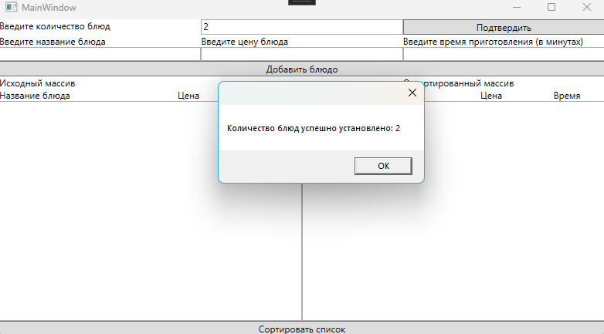

Тест 2. Добавление блюда с корректными данными
Входные данные: название «Паста», цена 350, время 15.
Фактический результат: блюдо добавляется в массив и отображается в исходном списке.
Статус: пройден.

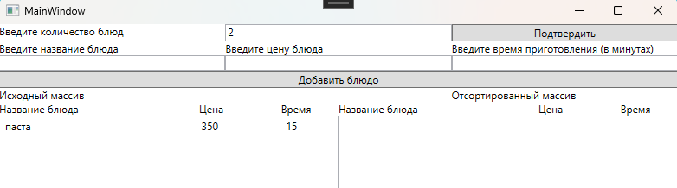

Тест 3. Проверка некорректных данных
Входные данные: название «Паста», цена «abc», время 15.
Фактический результат: программа выводит сообщение о некорректной цене, блюдо не добавляется.
Статус: пройден.

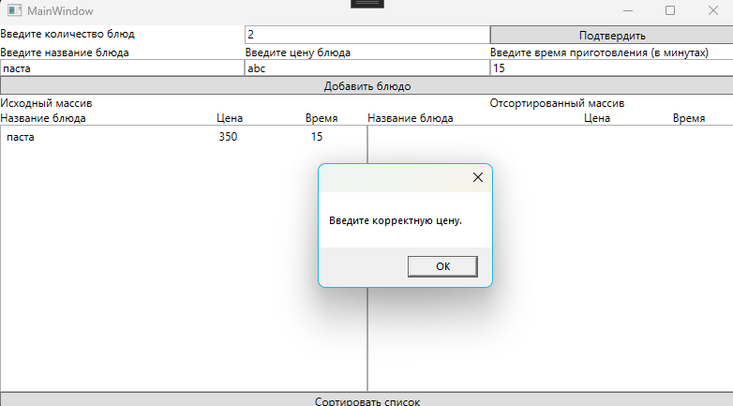
Тест 4. Сохранение в файл
Входные данные: несколько добавленных блюд.
Фактический результат: после сортировки создаётся файл courses.txt с информацией о блюдах.
Статус: пройден.

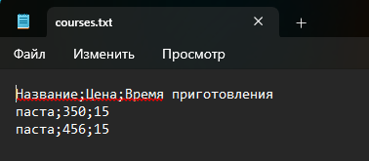

Тест 5. Добавление сверх размера массива
Входные данные: количество блюд – 2, добавлены два блюда, затем выполняется попытка добавить третье.
Фактический результат: третье блюдо не добавляется, появляется сообщение о заполнении массива.
Статус: пройден.

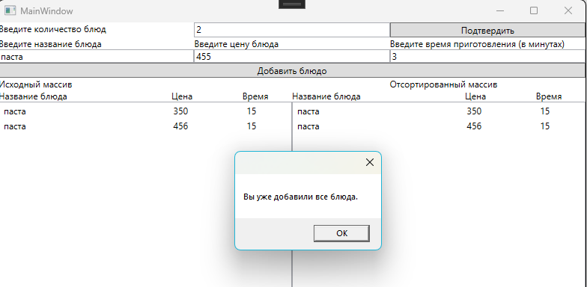

Тест 6. Сортировка блюд
Входные данные: Паста, 350 руб., 20 мин; Суп, 250 руб., 10 мин; Салат, 300 руб., 10 мин.
Фактический результат: блюда сортируются по возрастанию времени приготовления, а при одинаковом времени – по возрастанию цены.
Статус: пройден.
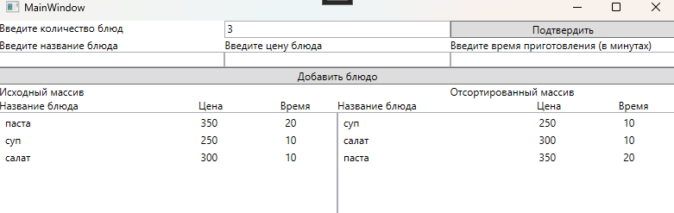

Итоговая таблица
№ | Тест требование | Результат
1 | Программа должна позволять пользователю задать положительное количество блюд. | Пройдено
2 | Программа должна создавать и добавлять информацию о блюде при вводе корректного названия, цены и времени приготовления. | Пройдено
3 | Программа не должна создавать блюдо при вводе некорректных данных. | Пройдено
4 | После сортировки программа должна программа должна сохранять созданные блюда в файл courses.txt. | Пройдено
5 | Программа должна запрещать добавление блюд после заполнения массива. | Пройдено
6 | Программа должна сортировать созданные блюда по возрастанию по сочетанию значений двух свойств в порядке убывания приоритета: «время приготовления» и «цена». | Пройдено

